11月は「こころの再生」府民運動推進月間です！

～みんなのこころをつなぐ　気持ちの良いあいさつ～

「おはようございます！」「こんにちは！」

元気にあいさつすると、あいさつをした人もされた人も気持ちがいいですね。

家族や友だち、学校、地域の人、あいさつはたくさんの人のこころをつないでいます。

あいさつの大切さについて、今一度考えてみませんか？

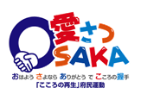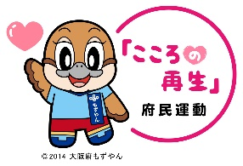

「こころの再生」府民運動では、あいさつ運動に取り組む府内全ての学校をサポートしています。



Facebookはこちら

■「こころの再生」府民運動

Facebookページ：https://ja-jp.facebook.com/kokoronosaisei/



■「こころの再生」府民運動

ホームページ：https://www.kokoro-saisei.jp/

　ホームページはこちら

【問合せ先】大阪府教育庁教育総務企画課　℡06-6944-8042

